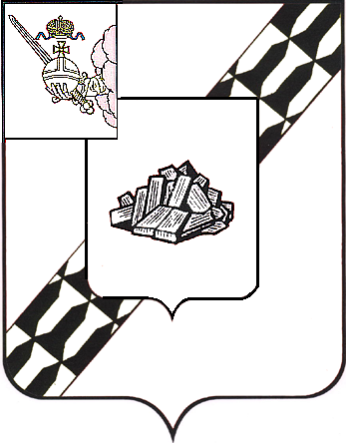  Устюженский муниципальный район  Вологодской области  управление образования администрации  Устюженского муниципального района  ул. К.Маркса, 30, г. Устюжна, 162840  тел./факс (81737) 2-10-34  E-mail: ustmetodist@yandex.ru |  |  |  |  |  | Департамент образования Вологодской области
 | 03.06.2020 |  | № | б/н
на № |  |  | от

В соответствии с запросом от 02.06.2020, направляем в Ваш адрес сведения о размещении информации о Всероссийском конкурсе «Большая перемена» в Устюженском муниципальном районе.

Приложение: на 2 л. в 1 экз.

Заместитель руководителя администрации района по социальным вопросам –  начальник управления образования | 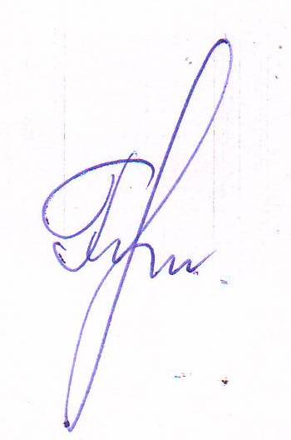 | Г.В. Левина

Исп.: Соловьева О.В. (81737) 2-20-65.

Приложение
Сведения о размещении информации

№ | Муниципальное образование | Информационный ресурс (ссылка)
1. | Устюженский муниципальный район | Официальный сайт управления образования администрации Устюженского муниципального района  https://u24.edu35.ru/
2. | Устюженский муниципальный район | МОУ «Маловосновская школа»:  В группе Вконтакте:  https://vk.com/public193383380  Официальный сайт школы (информация размещена в разделах «Новости», «Конкурсы, соревнования для детей», «Учительская»):  http://mvosnoe.edusite.ru/p7aa1.html  http://mvosnoe.edusite.ru/p93aa1.html  http://mvosnoe.edusite.ru/p43aa1.html
3. | Устюженский муниципальный район | МОУ «Долоцкая школа»:  https://vk.com/public193410366
4. | Устюженский муниципальный район | МОУ «Гимназия»:  Сайт школы (вкладка «Главная):  https://s24003.edu35.ru/  В группе Вконтакте:  https://vk.com/public173611830?w=wall-173611830_469  https://vk.com/public173611830?w=wall-173611830_593  https://vk.com/public173611830?w=wall-173611830_705  https://vk.com/public173611830?w=wall-173611830_720  https://vk.com/public173611830?w=wall-173611830_759  https://vk.com/public173611830?w=wall-173611830_782  https://vk.com/public173611830?w=wall-173611830_787  https://vk.com/public173611830?w=wall-173611830_872  https://vk.com/public173611830?w=wall-173611830_873
5. | Устюженский муниципальный район | МОУ «Лентьевская школа»:  http://s24011.edu35.ru/our-school/struktura-i-organy-upravleniya-obrazovatelnoj-organizatsiej/303-bolshaya-peremena;  https://vk.com/wall-42006892_3206
6. | Устюженский муниципальный район | МОУ «Брилинская школа»:  Сайт школы:  http://s24004.edu35.ru/
7. | Устюженский муниципальный район | МОУ «Средняя школа №2»:  https://vk.com/club177951155
8. | Устюженский муниципальный район | МОУ «Никольская школа»:  Сайт школы:  http://s24007.edu35.ru/  (информация на 12.00 3.06.2020 не размещена, но руководитель ОО обещала разместить до конца дня, причина несвоевременного размещения информации – технические неполадки, нет связи)
9. | Устюженский муниципальный район | МОУ «Желябовская школа»:  Сайт школы:  http://s24006.edu35.ru  (информация на 12.00 3.06.2020 не размещена, но руководитель ОО обещала разместить до конца дня, причина несвоевременного размещения информации – технические неполадки, нет связи)

